悠閒時光~玩樂九州花海５日~
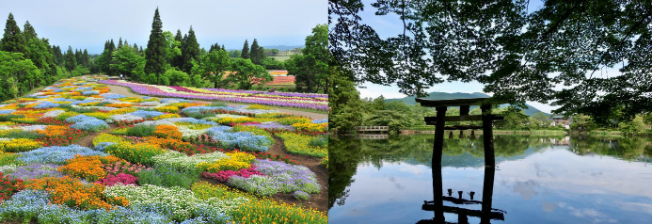
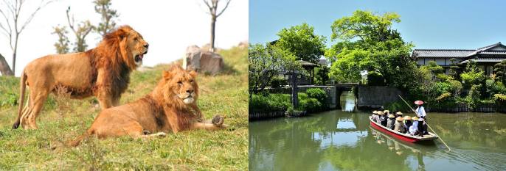
湯布院.九州自然野生動物園.柳川遊船.九重花公園.萌熊電車

（以下航班時間&接駁時刻等，僅提供參考，實際請以出發日航班為主）
程別 | 航空公司 | 航班編號 | 起飛城市 | 抵達城市 | 起飛/抵達時間
去程 | 長榮航空 | BR 102 | 桃園TPE | 福岡FUK | 15:10/18:20
回程 | 長榮航空 | BR 101 | 福岡FUK | 桃園TPE | 19:20/20:45

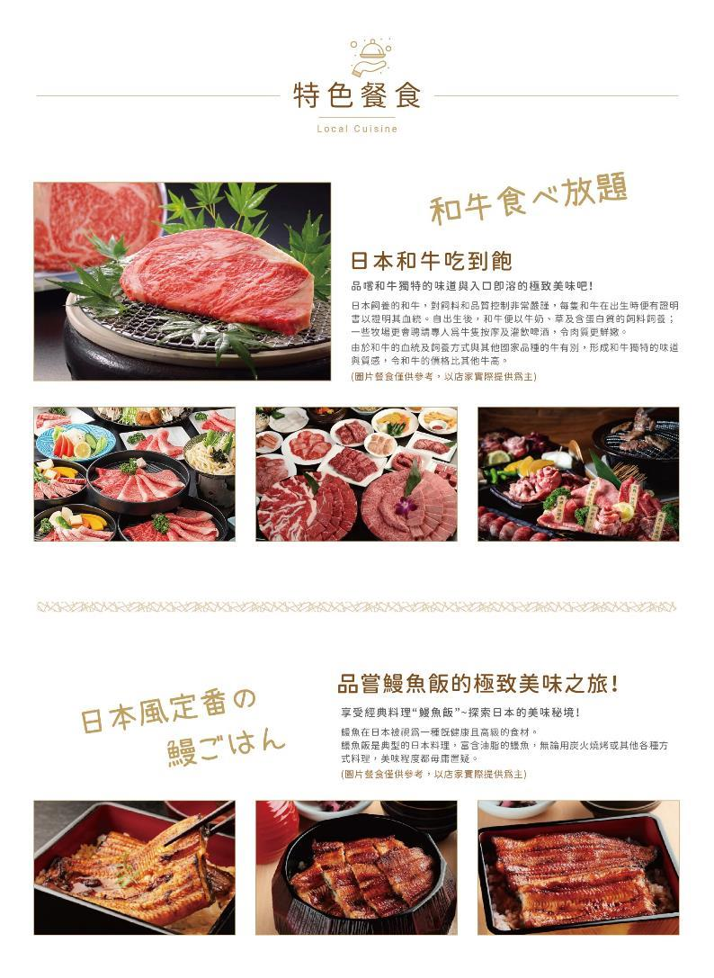
第一天 |  | 桃園國際機場福岡機場→福岡飯店
今日集合於「桃園國際機場」，由專人辦理出境手續後，搭乘豪華噴射客機，享受機上美食，欣賞白雲朵朵，感受騰雲駕霧之樂趣，於午後抵達日本福岡空港，抵達後前往飯店。
早餐：XXX 中餐：機上精緻簡餐 晚餐： 方便逛街，敬請自理
住宿：博多東急 REI 飯店 或 博多站博多口優尼佐飯店 或 Wing 國際飯店 Select 博多站前 或 博多祗園托里菲托飯店 或 博多冷泉大和魯內酒店 PREMIER 或 福岡運河城華盛頓酒店 或同級
第二天 |  | 金鱗湖~森林小徑→湯布院~藝術小鎮散策~自由參觀史努比茶屋、魔女宅急便琪琪麵包屋→九州自然野生動物園→溫泉飯店
【金鱗湖~森林小徑~】金鱗湖是大分縣湯布院的標誌性景點，以湖面晨霧飄渺的仙境美景聞名。四周環繞茂密的 森林小徑，清幽的步道將溫泉鄉與湖畔連接在一起。沿途林木葱鬱，隨四季變換展現不同色彩：春日櫻花點綴、夏季綠意盎然、秋天楓葉染紅，冬日則被靄靄白霧籠罩。散步於森林小徑，可靜靜感受自然的聲音與湖水的倒影，亦可造 訪沿路的特色咖啡館和手工藝小店，體驗當地的人文與美食魅力。
【湯布院~藝術小鎮散策~】湯布院位於大分縣，是一座融合藝術、文化與自然的溫泉小鎮。漫步於湯布院街頭， 可欣賞到山巒與田園風光交織的迷人景色，同時發現散落於小鎮各處的藝術畫廊與特色工坊。湯之坪街道是必訪之地，沿街的手工藝店、精品咖啡館與當地特產店為旅程增添無限驚喜。
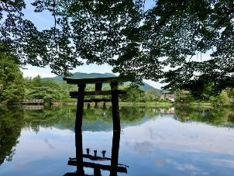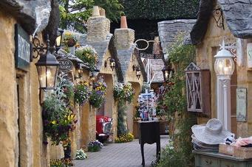
【九州自然野生動物園】這是一處讓遊客近距離接觸多樣動物的自然樂園。園區以開放式設計為主，乘坐專屬遊 覽巴士或駕車穿行於園內，能觀察到獅子、長頸鹿、斑馬等動物在自然環境中的活動，感受身臨其境的野外氛圍。除 了車行區，園內還設有步行區和小動物觸摸區，孩子們可以親手餵食可愛的袋鼠、羊駝或兔子，增進對動物的了解與 愛護。
※因叢林餵食巴士無法提供團體預約，因此想體驗的民眾請自費排隊搭乘參加，造成不便敬請見諒。
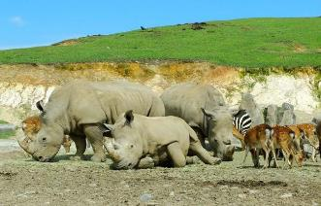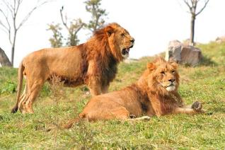
早餐：飯店享用豐盛早餐 中餐：九州風味料理 或 日式洋食套餐 晚餐：飯店內百匯自助餐 或 飯店內會席料理
住宿：悠彩之宿 望海溫泉飯店 或 龜之井酒店 别府 或 大江戶溫泉飯店 風月 或 赤水溫泉 阿蘇白雲山荘 或 阿蘇内牧温泉 湯巡追莊 或 阿蘇之司別墅公園酒店＆度假水療 或同級
第三天 |  | 九重花公園→熊本吉祥物～萌熊電車（上熊本站─北熊本站‧約 10 分鐘）→熊本城下的歷史與美食街：櫻之馬場．城彩苑．櫻之小路
【九重花公園】是一座以四季花卉聞名的廣闊庭園，占地超過 22 公頃。每個季節都有不同花卉綻放：春天的鬱金 香和櫻花、夏天的向日葵與薰衣草、秋天的大波斯菊和菊花，形成一片片色彩斑斕的花海。
4-５月花卉：鬱金香、粉蝶花、罌粟花、彩虹菊、芝櫻
6 月花卉：薰衣草、玫瑰
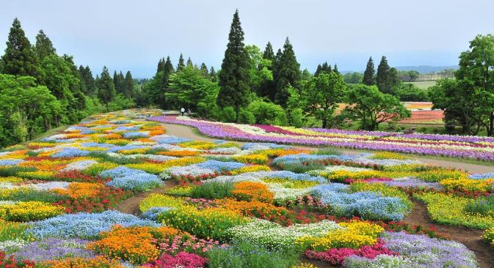
【熊本吉祥物～萌熊電車】萌熊電車是熊本市內一條充滿可愛氣息的特色觀光電車，以熊本縣吉祥物「熊本熊」 為主題設計，從車身到內部裝飾都充滿熊本熊的元素。車廂內可愛的座椅、吊環以及充滿童趣的細節，吸引了無數遊客與鐵道迷的目光。
【櫻之馬場．城彩苑．櫻之小路】櫻之馬場．城彩苑位於熊本城腳下，是一處集歷史文化與當地美食於一體的觀光景 點。園區內的櫻之小路再現了江戶時代的街景，林立著多家特色商店與餐飲店，遊客可品嚐到熊本名物如馬肉料理、 辛子蓮根和鮮美的當地甜點。除了美食，城彩苑內的湧湧座提供熊本歷史與文化的展示，通過互動體驗深入了解熊本 城及當地傳統。
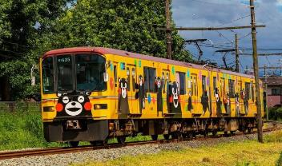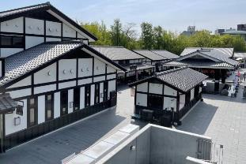
早餐：飯店享用豐盛早餐 中餐：【和牛】燒肉 或 涮涮鍋御膳 或 日式風味餐 晚餐：飯店內百匯自助餐 或 飯店內會席料理
住宿：山鹿溫泉富士飯店 或 菊池溫泉菊池観光飯店 或 玉名溫泉白鷺飯店 或同級
第四天 | 浪漫水鄉~搭乘柳川遊船→太宰府天滿宮~隈研吾設計最美星巴克→免稅店→博多運河城
【浪漫水鄉~搭乘柳川遊船】位於福岡縣西南部的柳川市 是築後川注入有明海的河口水鄉地帶。這裏昔日曾是"城下町"，繁盛一時。沿著垂柳投影的舊柳川城的水渠乘坐叫作“到恩拷”的小船悠哉地順流而下，可眺望沿岸在 20 世紀初用紅 磚建造的排倉和用灰土砌成的土倉等景觀，悠然自在。在菖 蒲和波斯菊盛開的季節，更是錦上添花。
【太宰府天滿宮】太宰府天滿宮是日本最著名的學問之神菅原道真的供奉地，每年吸引大量參拜者祈求學業與事業 成功。神社周邊的參道兩旁，聚集了各式特色店鋪與餐飲，融合了傳統與現代的氛圍。參道中最吸引人目光的，是由 建築大師隈研吾設計的太宰府星巴克。其外觀以自然木材打造而成，呈現獨特的交錯格柵結構，與周圍景致相得益彰。 這間星巴克不僅是享用咖啡的場所，更是一個感受建築美學的藝術空間，是文化與設計迷不可錯過的打卡點。
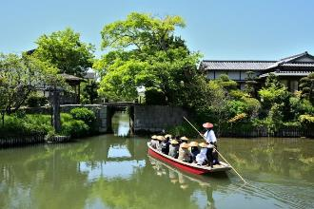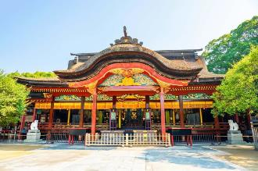
【免稅店】可以購買各式各樣的餅乾糖果、生活用品、藥妝品…等，送禮自用兩相宜。
【博多運河城】博多運河城是福岡市最具代表性的綜合商 業設施，被稱為「城市中的運河」。以中央蜿蜒流過的人工 運河為設計核心，商場內融合購物、餐飲、娛樂及住宿，滿 足各類需求。這裡匯集了國際品牌專櫃、本地特色商品店鋪， 以及多元的餐飲選擇，包括福岡名物拉麵專區「拉麵競技 場」。不僅如此，場內還有戲劇表演、3D 投影秀等定期活動， 以及季節性裝飾和燈光秀，適合全家或朋友共度歡樂時光。
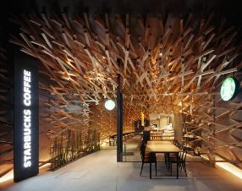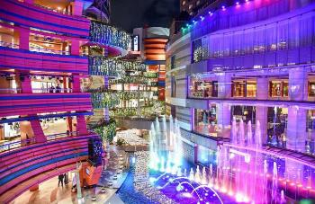
早餐：飯店享用豐盛早餐 中餐：鰻魚飯套餐 或 日式季節多彩御膳 晚餐：方便逛街，敬請自理
住宿：博多東急 REI 飯店 或 博多站博多口優尼佐飯店 或 Wing 國際飯店 Select 博多站前 或 博多祗
園托里菲托飯店 或 博多冷泉大和魯內酒店 PREMIER 或 福岡運河城華盛頓酒店 或同級
第五天 | 門司港散策（門司港車站、舊門司港三井俱樂部、藍翼門司、舊門司稅關、海峽廣場、眺望關門海峽大橋）→福岡LaLaport 購物中心→福岡機場桃園國際機場
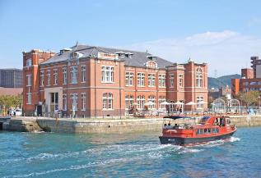
【門司港散策】20 世紀初作為國際貿易港口而繁榮發展的門 司港在當時是一個擁有高文化水準的現代化港口城市；當時也是日本進入崇洋的最盛期，其中門司港車站，建於大正 3 年（1914 年），外型模仿羅馬的特米尼車站，屬於德國風格。門司港車站本 身就是個觀光重點，站前廣場的噴泉和夜間點燈相當吸引人，它還是門司港復古散步路線的起點。直至今日這裡還保存許多留有 往日風貌的建築物。
【福岡 LaLaport 購物中心】福岡 LaLaport 是福岡市最新的購物與娛樂綜合商場，集結了超過 200 家商店，從 時尚品牌到生活用品一應俱全，滿足不同年齡層的需求。這裡還設有多樣化的餐飲選擇，包括日式、西式和國際料理， 讓訪客享受購物之餘的美食饗宴。 後由專車接往福岡空港，搭乘豪華客機飛回台北，在依依不捨的心情中互道再見，結束此次愉快的日本之旅。
早餐：飯店享用豐盛早餐 中餐：方便遊玩，敬請自理 晚餐：方便遊玩，敬請自理
住宿：溫暖的家
溫馨提醒及建議
- 日本小費：導遊＋司機小費每日每位貴賓NT300。
- 貼心說明：給小費也是國際禮儀之一喔！
- 行程表中列出之飯店及餐點內容僅為先行提供給貴賓參考，實際狀況以本公司最終確認為主，敬請見諒。
- 『為考量旅客自身旅遊安全，並顧及同團其他旅客之旅遊權益，年滿70歲及行動不便之貴賓，若無親友陪同者，請事先告知敝公司，讓我們為您提供專業的建議』
- 『親愛的旅客您好，如您為未滿20歲之未成年人，未與法定代理人一同報名參加旅遊行程時，須得法定代理人之同意，報名始為有效！為確認您的報名有徵得法定代理人之同意，請您記得將旅行社所給旅遊定型化契約書或同意書，提供給您的法定代理人簽名後並繳回，報名手續始有效完成！』
- 團體旅遊需多方顧及全體旅客，時間的安排也需相互配合，故若有嬰幼兒同行時，可能無法妥適兼顧，所以煩請貴賓於報名時，多方考量帶嬰幼兒同行可能產生的不便，以避免造成您的不悅與困擾。
- 素食：因各地風俗民情不同，國外的素食習慣大多是可以食用蔥、薑、蒜、蛋、奶等，除華僑開設的中華料理餐廳外，多數僅能以蔬菜、豆腐等食材料理為主；若為飯店內用餐或一般餐廳使用自助餐，亦多數以蔬菜、漬物、水果等佐以白飯或麵食類。故敬告素食貴賓，海外團體素食餐之安排，無法如同在台灣般豐富且多變化，故建議素食貴賓能多多鑑諒並自行準備素食罐頭或泡麵等，以備不時之需。
- 因氣候無法預測，故若遇大風雪、火山、颱風、地震等情況，則會以行程安全順利為考量，採緊急行程應變措施，敬請見諒。
- 本行程設定為團體旅遊行程，故為顧及旅客於出遊期間之人身安全及相關問題，於旅遊行程期間，恕無法接受脫隊之要求；若因此而無法滿足您的旅遊需求，建議您另行選購團體自由行或航空公司套裝自由行，不便之處尚祈鑒諒。
- 我們為維護旅遊品質及貴賓們的權益，在不變更行程內容之前提下，將依飯店具體確認回覆的結果，再綜合當地實際交通等情況，為貴賓們斟酌調整並妥善安排旅遊行程、飯店入住之先後順序或旅遊路線，請以說明會或最後確認的行程說明資料為準。
- 行程於國外如遇塞車時，請貴賓們稍加耐心等候。如塞車情形嚴重，而會影響到行程或餐食的安排時，為維護旅遊品質及貴賓們的權益，我們將為您斟酌調整並妥善安排旅遊行程，敬請貴賓們諒解。
- 日本飯店有禁菸房、禁菸樓層或室內全面禁菸等規定，如有吸菸需求請前往規定的吸菸區，如因在飯店房間內吸菸所產生罰金皆須由旅客自行承擔。

本行程、班次時間及住宿飯店之確認以說明會資料為主，但將儘量忠於原行程。
若遇特殊情況將會稍做調整，行程安排將以當地為主，敬請見諒。
若離隊視同放棄，恕不退費敬請鑒諒。

